江苏联合职业技术学院扬州分院省级培训项目
2020S65（五年制高职建筑类骨干教师培训）开班通知

各位学员:
根据《省教育厅关于下达2020年度高职院校教师国家级和省级培训任务和计划的通知》文件精神，江苏联合职业技术学院扬州分院承办2020年江苏省职业院校“五年制高职建筑类骨干教师培训”省级培训项目（培训项目编码2020S65 ），为期11天，培训时间为2020年9月18日—9月29日，现将具体报到事项通知如下：
一、报到时间
2020年9月18日下午14:00到17:00报到
- 报到地点及住宿安排
扬州市运河春天饭店
三、培训地点及费用
培训地点：江苏联合职业技术学院扬州分院
培训费用：
1、培训经费、食宿费由国家财政专项经费承担，培训期间食宿统一安排等；
2、培训学员交通费由学员所在单位按规定报销。
四、注意事项
1、所有学员登录“江苏省高等职业教育教师培训网”（网址：http://spzx.jsut.edu.cn/）进行报名；
2、根据常态化防疫工作要求，所有参培学员于9月16日提交近14天的苏康码、行程码电子档。报到当天除查验苏康码、行程码（自行打印纸质档）外，进行体温测量。凡报到当天（9月18日）前14天内有省外低风险地区行程史的须提交核酸检测报告方可报到。
3、请各位学员安排好工作和生活，按时报到参训。
五、联系方式
联 系 人：孙老师 联系电话：15152749191
电子邮箱：849038787@qq.com
六、交通线路
（1）扬州火车站、扬州汽车西站：
乘K1路/88路/89路公交车到文昌花园南（住房公积金中心站）下车，转乘87路在工人疗养院（临时停靠站）站台下车，步行110米到达目的地，大概1小时车程；打车约15公里，40元左右。
（2）扬州汽车东站:步行至广陵大桥东站台乘坐88路公交车到文昌大桥站下车，转乘87路在工人疗养院（临时停靠站）站台下车，步行110米到达目的地，大概1小时车程；打车约7公里，20元左右。
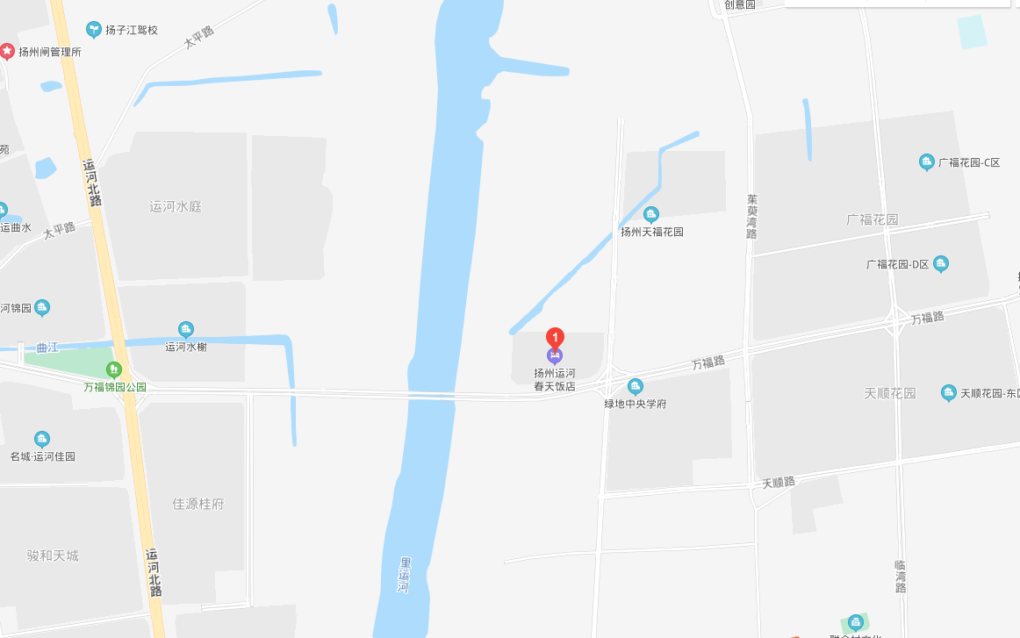

江苏联合职业技术学院扬州分院
2020.08.13

